НАЦIОНАЛЬНИЙ ТЕХНIЧНИЙ УНIВЕРСИТЕТ УКРАЇНИ

«КИЇВСЬКИЙ ПОЛIТЕХНIЧНИЙ IНСТИТУТ

IМЕНI IГОРЯ СIКОРСЬКОГО»

Факультет прикладної математики

Кафедра прикладної математики

ПОЯСНЮВАЛЬНА ЗАПИСКА

до курсової роботи

із дисципліни «Бази данних та iнформацiйнi системи»

на тему

«ШОУ ТАЛАНТІВ»

Виконав:

студент групи КМ-41

Маглич Н.О.

Керівник:

старший викладач

Терещенко I. О.

Київ — 2017

ЗАВДАННЯ НА ВИКОНАННЯ КУРСОВОЇ РОБОТИ

Завданням даної курсової роботи є створення цілісної робочої сиситеми у певній сфері завдяки здобутим знанням щодо клієнт-серверної архітектури та баз даних.

Тема даної курсової роботи – «Шоу талантів». Була розроблена система для автоматизації процесу проведення голосування за учасників, надсилання листів та подарунків.

АНОТАЦІЯ

Було розроблено цілісну робочу системуб розроблено Use Case діаграми, діаграму послідовності, концептуальну, логічну та фізичну діаграми «зв’язок-сутність». З технічної точки зору система присвячена розв’язанню проблеми цілісного функціонування системи, а з практичної точки зору – створення системи, що автоматизує процесс голосування за учасників.

ЗМІСТ

СПИСОК ТЕРМІНІВ, СКОРОЧЕНЬ ТА ПОЗНАЧЕНЬ 5

ВСТУП 6

ОСНОВНА ЧАСТИНА 7

1 ПОСТАНОВКА ЗАДАЧІ 7

1.1 Мета 7

1.2 Граничні умови 7

1.3 Ролі 8

1.4 Функції 8

2 МОДЕЛЮВАННЯ БІЗНЕС-ПРОЦЕСІВ 9

2.1 Scrum 9

2.2 Use Case 10

2.3 Діаграми послідовностей 11

3 ІНФОЛОГІЧНЕ ПРОЕКТУВАННЯ 12

3.1 Опис сутностей 12

4 ДАТАЛОГІЧНЕ ПРОЕКТУВАННЯ 15

ВИСНОВКИ 17

СПИСОК ВИКОРИСТАНИХ ЛІТЕРАТУРНИХ ДЖЕРЕЛ 19

ДОДАТОК А 19

ДОДАТОК Б 21

# СПИСОК ТЕРМІНІВ, СКОРОЧЕНЬ ТА ПОЗНАЧЕНЬ

SCRUM – це один із підходів гнучкої системи розробки, що заснована на емпіричному методі та призначений для розробки продуктів високої цінності в заплутаному середовищі; - це это набор принципов, на которых строится процесс разработки, позволяющий в жёстко фиксированные и небольшие по времени итерации, называемые спринтами (sprints), предоставлять [конечному пользователю](https://ru.wikipedia.org/wiki/%D0%9A%D0%BE%D0%BD%D0%B5%D1%87%D0%BD%D1%8B%D0%B9_%D0%BF%D0%BE%D0%BB%D1%8C%D0%B7%D0%BE%D0%B2%D0%B0%D1%82%D0%B5%D0%BB%D1%8C) работающее ПО с новыми возможностями, для которых определён наибольший приоритет;

АВТОМАТИЗО́ВАНЕ РОБО́ЧЕ МІ́СЦЕ (АРМ) — індивідуальний комплекс технічних і програмних засобів, що призначений для автоматизації професійної праці фахівця і забезпечує підготовку, редагування, пошук і видачу на екран і друк необхідних йому документів і даних;

БД – база даних;

СПРІНТ - ітерація в скрам, в ході якої створюється функціональне зростання програмного забезпечення.

АРХІТЕКТУРА КЛІЄНТ-СЕРВЕР – однин із [архітектурних шаблонів програмного забезпечення](https://uk.wikipedia.org/wiki/%D0%90%D1%80%D1%85%D1%96%D1%82%D0%B5%D0%BA%D1%82%D1%83%D1%80%D0%BD%D1%96_%D1%88%D0%B0%D0%B1%D0%BB%D0%BE%D0%BD%D0%B8_%D0%BF%D1%80%D0%BE%D0%B3%D1%80%D0%B0%D0%BC%D0%BD%D0%BE%D0%B3%D0%BE_%D0%B7%D0%B0%D0%B1%D0%B5%D0%B7%D0%BF%D0%B5%D1%87%D0%B5%D0%BD%D0%BD%D1%8F), що є домінуючою концепцією у створенні розподілених мережних [застосунків](https://uk.wikipedia.org/wiki/%D0%97%D0%B0%D1%81%D1%82%D0%BE%D1%81%D1%83%D0%BD%D0%BE%D0%BA) і передбачає взаємодію та обмін даними між ними. Вона передбачає такі основні компоненти: набір [серверів](https://uk.wikipedia.org/wiki/%D0%A1%D0%B5%D1%80%D0%B2%D0%B5%D1%80), які надають інформацію або інші послуги програмам, які звертаються до них; набір [клієнтів](https://uk.wikipedia.org/wiki/%D0%9A%D0%BB%D1%96%D1%94%D0%BD%D1%82_(%D1%96%D0%BD%D1%84%D0%BE%D1%80%D0%BC%D0%B0%D1%82%D0%B8%D0%BA%D0%B0)), які використовують сервіси, що надаються серверами; [мережа](https://uk.wikipedia.org/wiki/%D0%9A%D0%BE%D0%BC%D1%83%D0%BD%D1%96%D0%BA%D0%B0%D1%86%D1%96%D0%B9%D0%BD%D0%B0_%D0%BC%D0%B5%D1%80%D0%B5%D0%B6%D0%B0), яка забезпечує взаємодію між клієнтами та серверами;

БД – база даних;

АВТОМАТИЗОВАНА ІНФОРМАЦІЙНА СИСТЕМА (АІС) - сукупність програмно-апаратних засобів, призначених для автоматизації діяльності, пов'язаної зі зберіганням, передачею та обробкою інформації. АІС є, з одного боку, різновидом інформаційних систем (ІС), з іншого - автоматизованих систем (АС), внаслідок чого їх часто називають ІС або АС.

.

# ВСТУП

Голосування — процес прийняття рішення групою людей (зборами, електоратом), при якому загальна думка формулюється шляхом підрахунку голосів членів групи. Голосуванню зазвичай передує обговорення. Альтернативними формами прийняття рішення є вироблення консенсусу або жеребкування. Також голосування використовуються для визначення громадської думки і побудови рейтингу ставлення респондентів до того чи іншого кандидату у виборах та конкурсах. Голосування є невід’ємною частиною більшості заходів, в особливості талант шоу. Голосування забезпечує збір інформації та призводить до визначення переможця.

# ОСНОВНА ЧАСТИНА

# 1 ПОСТАНОВКА ЗАДАЧІ

## Мета

Метою даного проекту є оптимізація відбору переможця міжнародного талант шоу. Застосування програми має підвищувати надійність обробки голосів. Функціонал повинен надавати можливість кожному бажаючому змінити всій вибір в межах відповідного часового проміжку. Особливістю даної роботи є те, що вона може бути застосована достатньо великою кількістю користувачів та голоси можуть бути отримані, опрацьовані та зараховані з усіх куточків світу. Одним із основних елементів проекту є голосів та перегляд загального рейтингу. Хоч користувачі і мають можливість дізнатися ім’я фаворита шоу серед глядачів, великий вплив на фінальний результат будуть здійснювати судді( акули шоу-бізнесу).

## Граничні умови

1. Реєстрування користувача( ім’я, пошта, пароль дата народження, національність
2. Реєстрування конкурсанта або судді( ім’я, номер у списку конкурсантів або суддів, пошта, дата народження, національність, назва таланту, інтереси).
3. Авторизація на сайті – до 5 секунд.
4. Розмір паролю: від 7 до 33 символів
5. Максимальна розмірність листа -100 символів
6. Обмеження на ім’я, країну, опис листа та подарунка – від 1 до 33 символів
7. Кількість конкурсантів за яких може проголосувати учасник голосування– 1.
8. Кількість можливих користувачів з одною поштою – 1
9. Написання листа або коментаря – 10 хвилин.
10. Мінімальний рік народження - 1920

## Ролі

1. Адміністратор – має можливість редагувати всю інформацію на сайті, відповідати на запити користувачів та вдосконалювати сторінки конкурсантів.
2. Користувач: має можливість переглядати сайт, ставити лайки, надсилати подарунки та листи, приймати участь у голосуванні, оновлювати власні дані.

## Функції

1. Реєстрація нового користувача.
2. Вхід на сайт (за допомогою вже створеного логіну та паролю).
3. Виставлення «лайків».
4. Голосування.
5. Надсилання подарунків.
6. Надсилання листів.
7. Зміна власної інформації.
8. Створення профілю.
9. Видалення профілю.

# 

# 2 МОДЕЛЮВАННЯ БІЗНЕС-ПРОЦЕСІВ

## 2.1 Scrum

Методика Scrum покликана для організування злагодженої роботи. Scrum - це протилежність класичного поетапного підходу, що застосовується у реалізації проектів. Проект розбито на відповідні спрінти, що зображені у Додатку А на рисунку А.1, рисунку А.2 , А.3, A.4.

Перший спрінт (рисунок А.1) призначений для реєстрування нового користувача.

Спрінти складаються з тасків (іншими словами, завдань), і кожен має свої обмеження.

Окремо розпишемо кожен таск.

1. Додавання користувача:
2. Ім’я користувача, країна: тільки англійські літери; кількість символів до 33 включно;
3. Пароль: будь-які символи, розмірність – 7-33;
4. Рік народження не раніше 1920;
5. Пошта – унікальна.
6. Голосування:
7. Опис голосу: будь-які символи; кількість символів від 1 до 33 включно;
8. Листи та подарунки:
9. Опис листа або подарунка – будь-які символи від 1 до 33;
10. Відсутність слова “fuck” у листі при представленні.
11. Кількість символів у листі – 33.

## 2.2 Use Case

Розроблені при виконанні даного етапу курсової роботи Use Case UML діаграми складаються з наступних елементів:

а) актор;

б) процес;

в) перехід.

Актор – це об’єкт ІС, що виконує первні процеси і поділяється на:

- master (адміністратори);

- slave (решта).

Процес описує інтерфейс, що надає користувачу певний функціонал.

Перехід вказує перехід користувача між інтерфейсами та взаємозв’язок між інтерфейсами.

Діаграми побудовані для користувача та адміністратора. Під час виконання даного завдання неавторизовані користувачі мають обов'язкову точку входу – авторизацію. Всі інші процеси залежать від конкретного користувача.

Disclaimer:

Діаграми рображують додаткові можливості користувачів. Більшість додаткових можливостей було виключено через проблему з їх реалізуванням.

Відповідні діаграми представлені в Додатку Б на рисунках Б.1, Б.2.

## 2.3 Діаграми послідовностей

Діаграма послідовностей для авторизованого користувача має три паралельні послідовності.

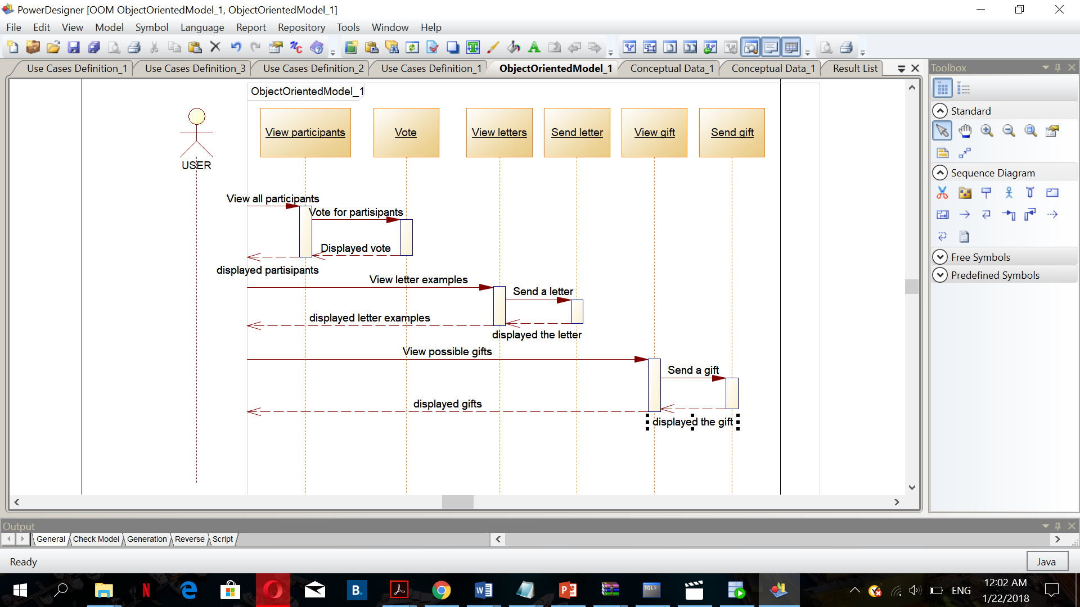

Рисунок 2.3.1 – Діаграма послідовності для авторизованого користувача

Перша послідовність показує дії користувача, який голосує. Друга послідовність – це робота з листами, можливість переглядати приклади листів, та надсилати їх. Третя – аналогічна до другої але з подарунками. Діаграма послідовності представлена на рисунку 2.3.1.

3 ІНФОЛГІЧНЕ ПРОЕКТУВАННЯ

Розроблена в рамках виконання етапу курсової роботи діаграма «сутність-зв’язок» (ERD) для процесу «Тренування на природі» складається із:

а) сутностей (достатня кількість – 5);

б) зв’язків.

Основний елемент діаграми ERD - це сутність: множина об’єктів зі спільними характеристиками, які називаються атрибутами. В роботі було використано зв’язки між сутностями наступних типів:

а) один до багатьох – реалізується імпортуванням ключа сутності до сутності, в якій відповідає хоча б двом об’єктам відповідає об’єкт з першої сутності;

б) один до одного - реалізується за допомогою введення додаткової сутності, яка імпортує ключові атрибути пов’язаних сутностей та з’єднана з ними зв’язком «один до багатьох», але для сутності, яка знаходиться зі сторони «багато» реалізуються програмно алгоритми перевірки на відсутність дублікатів об’єктів сутності, яка стоїть зі сторони «один» (тому, фактично сторона «багато» за сенсом є аналогічною стороні «один»).

Окремі зв’язки характеризуються обов’язковістю з боку однієї сутності та необов’язковості з боку другої сутності. Присутні також зв’язки, які характеризуються обов’язковістю з обох боків.

## 3.1 Опис сутностей

В даній роботі були задіяні наступні сутності: користувач, голосування, листи, подарунки та лист подарунків. В базі даних сутності представлені таблицями з відповідними атрибутами (характеристиками).

Розберемо кожну сутність окремо.

Сутність «Користувач» представляє усіх користувачів системи: як загальних користувачів, так і адміністраторів. Вони усі мають спільні якості як людини, але можуть мати різні ролі в системі, яким надається відповідний функціонал системи. Первинним ключем користувача є його електронна пошта. Інші атрибути (поля) користувачів досить стандартні: ID, ім’я, країна, дата народження, пошта, рік, де ID – ключ.

Наступна сутність «Голосування» також має атрибут – назва голосування, що і є ключем

Наступта таблиця «Листи». Її атрибути: назва листа(ключ) та його наповнення. Також є сутність «Подарунки» з ключем – назва подарунка. І остання таблиця – «Лист подарунків» з атрибутами: назва(ключ), місткість, опис). Ці сутності та зв’язок між ними продемонстровано на рисунку 3.1.1.

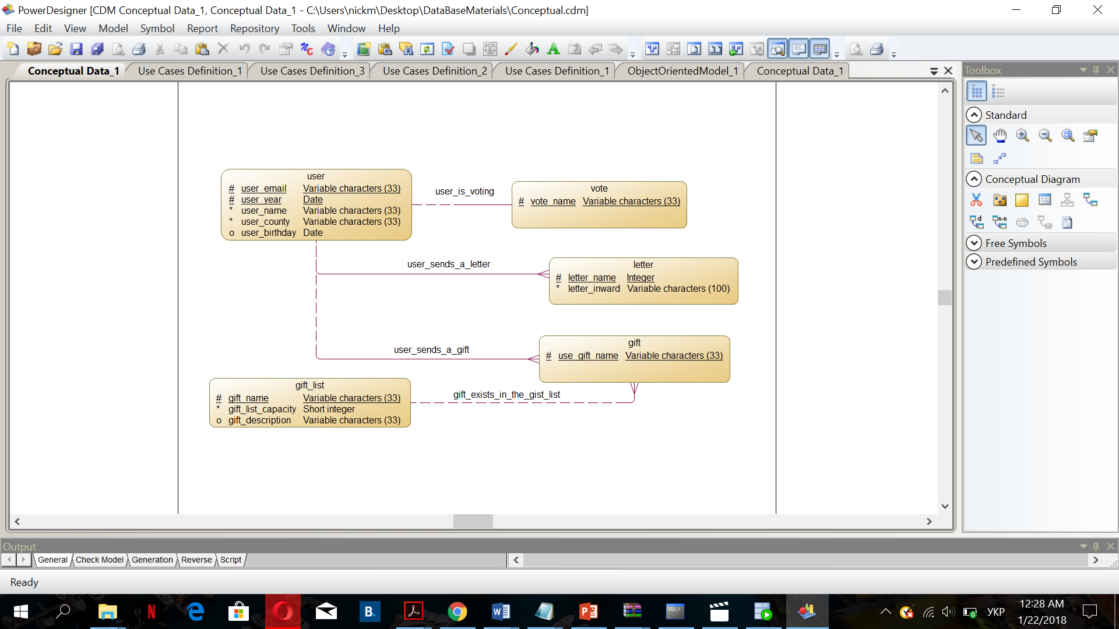

Рисунок 3.1.1 – Концептуальна ERD

Опишемо основні зв’язки.

Зв’язок між сутностями (таблицями) користувача та голосуванням є один до одного, названо згідно логікі зв’язку «користувач голосує»

Зв’язок між сутностями (таблицями) локації та листи та подарунки є один до багато, названо згідно логікі зв’язку «користувач надсилає листа або подарунок».

# 4 ДАТАЛОГІЧНЕ ПРОЕКТУВАННЯ

На діаграмах нижче представлені логічні та фізична діаграми. Різниця між двома логічними діаграмами «сутність-зв’язок» полягає у оптимізації логічної діаграми за допомогою введеного атрибутів USER_ID, VOTE_ID, LETTER_ID, GIFT_ID, тобто індексів які є ключами та допомагають не передавати великі масиви даних при передачі ключів в інші сутності. Отже, логічна неоптимізована модель представлена на рисунку 4.1, логічна оптимізована за допомогою введеного штучного атрибуту – на рисунку 4.2, фізична модель – на рисунку 4.3.

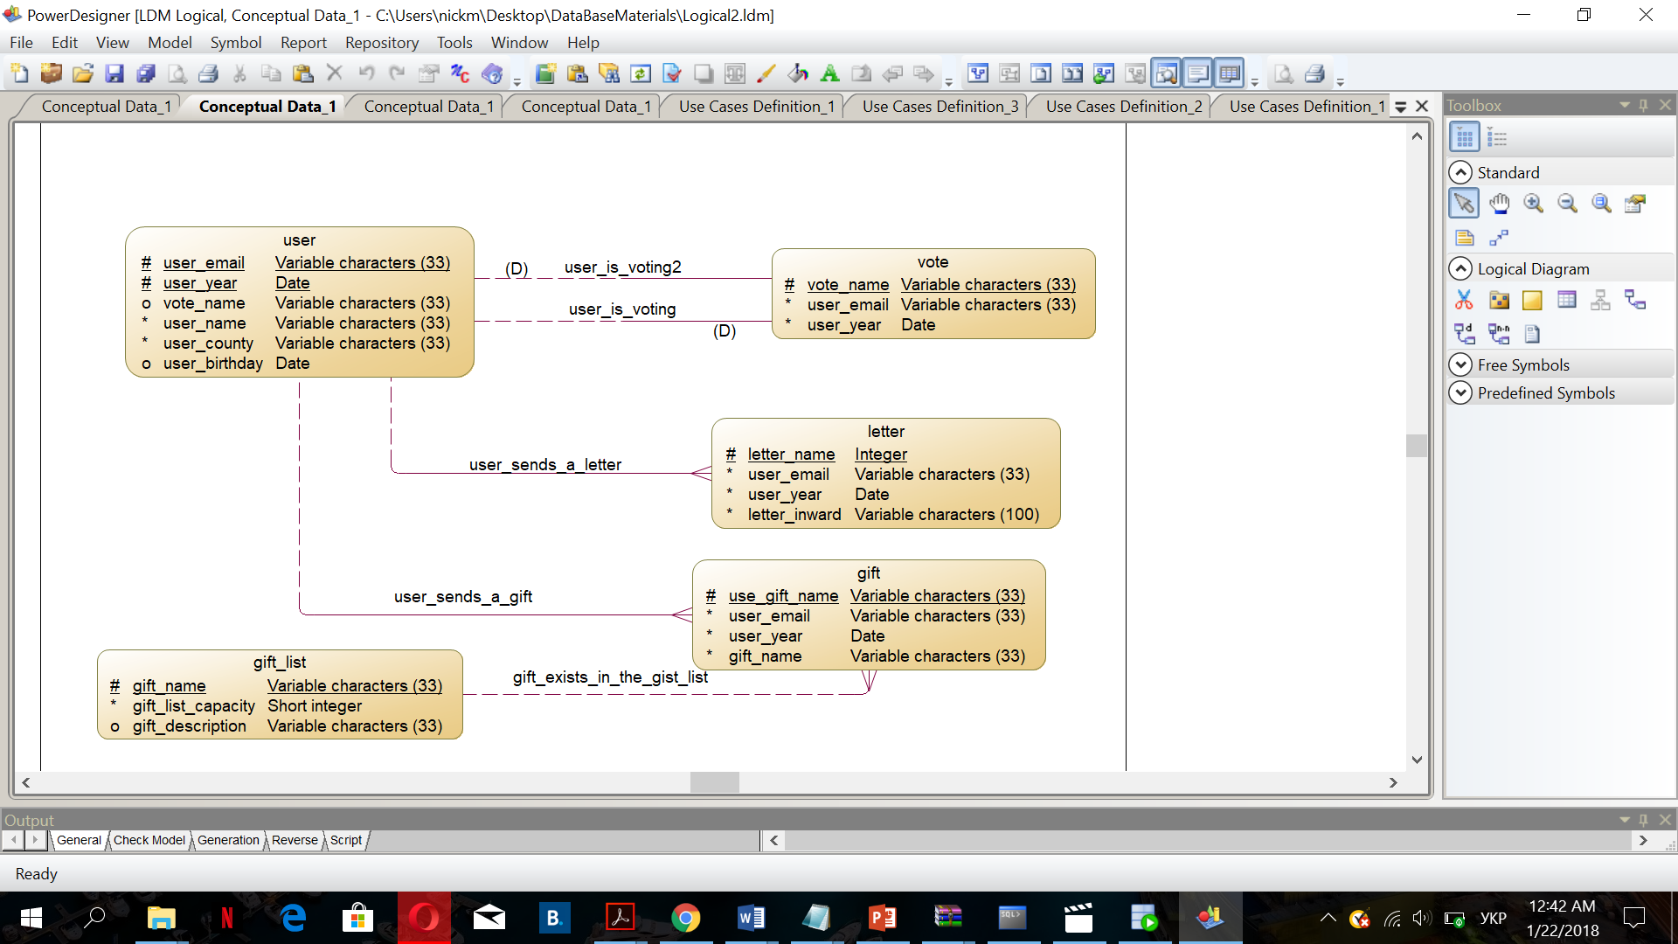

Рисунок 4.1 – Логічна ERD (неоптимізована)

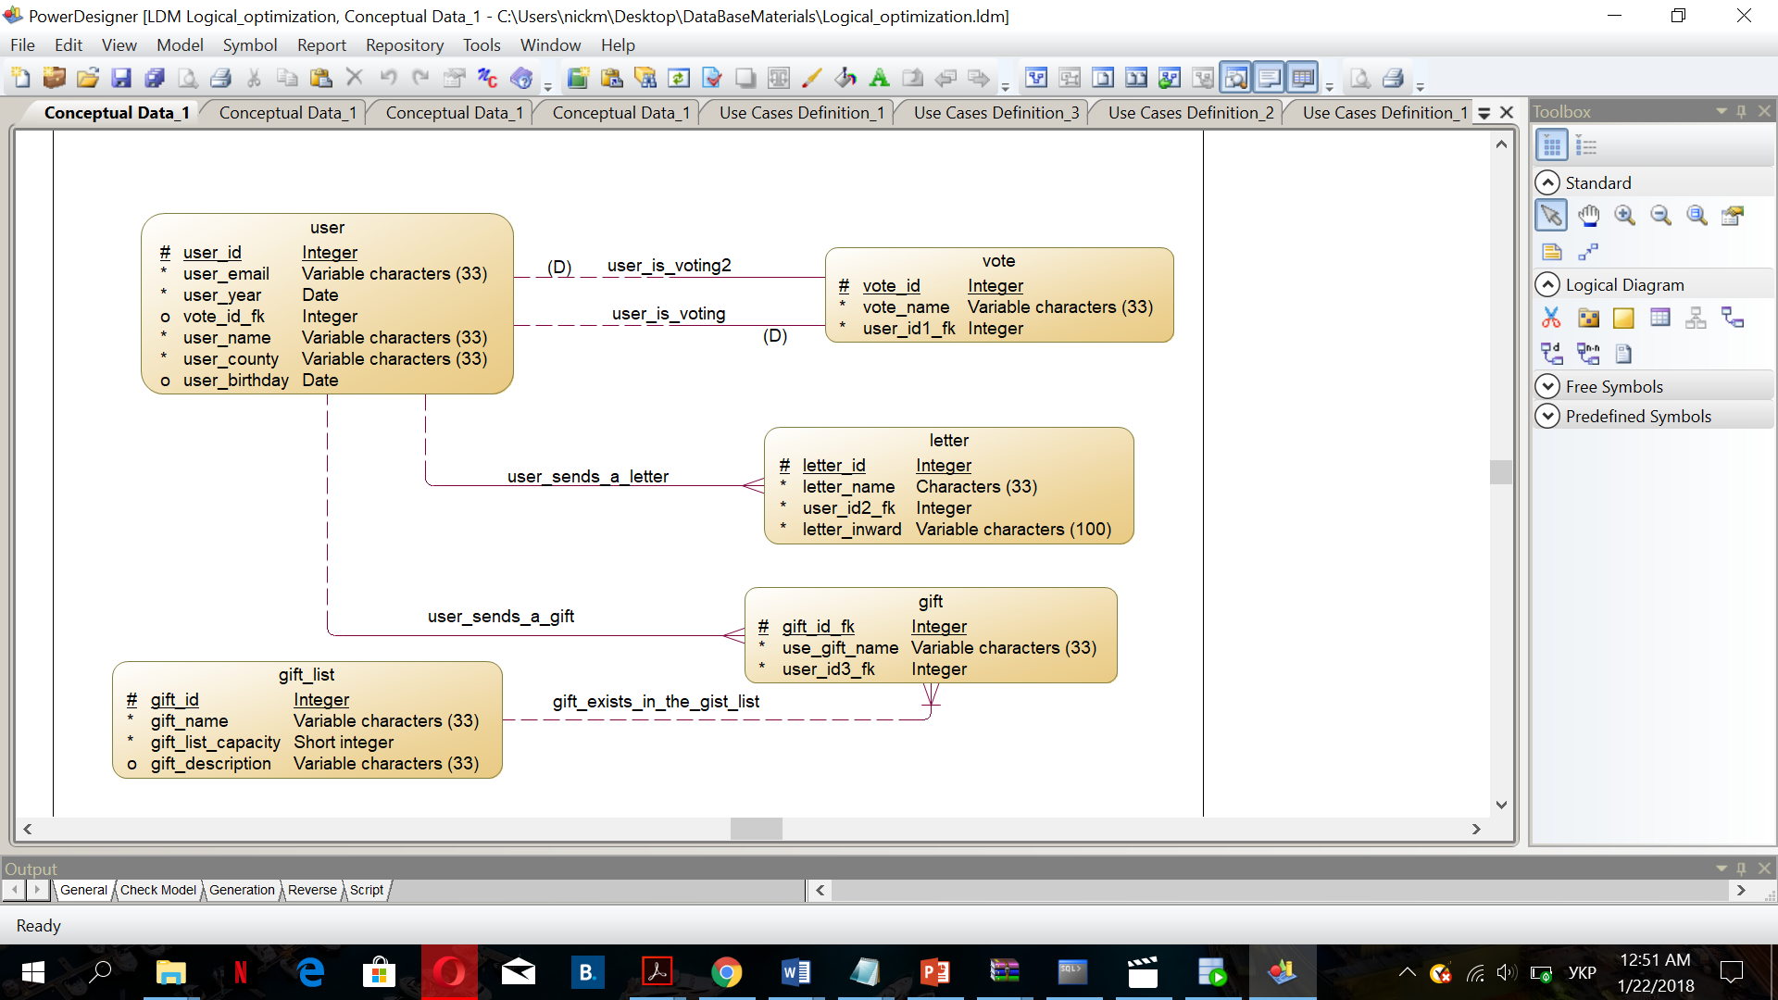

Рисунок 4.2 – Логічна ERD (оптимізована)

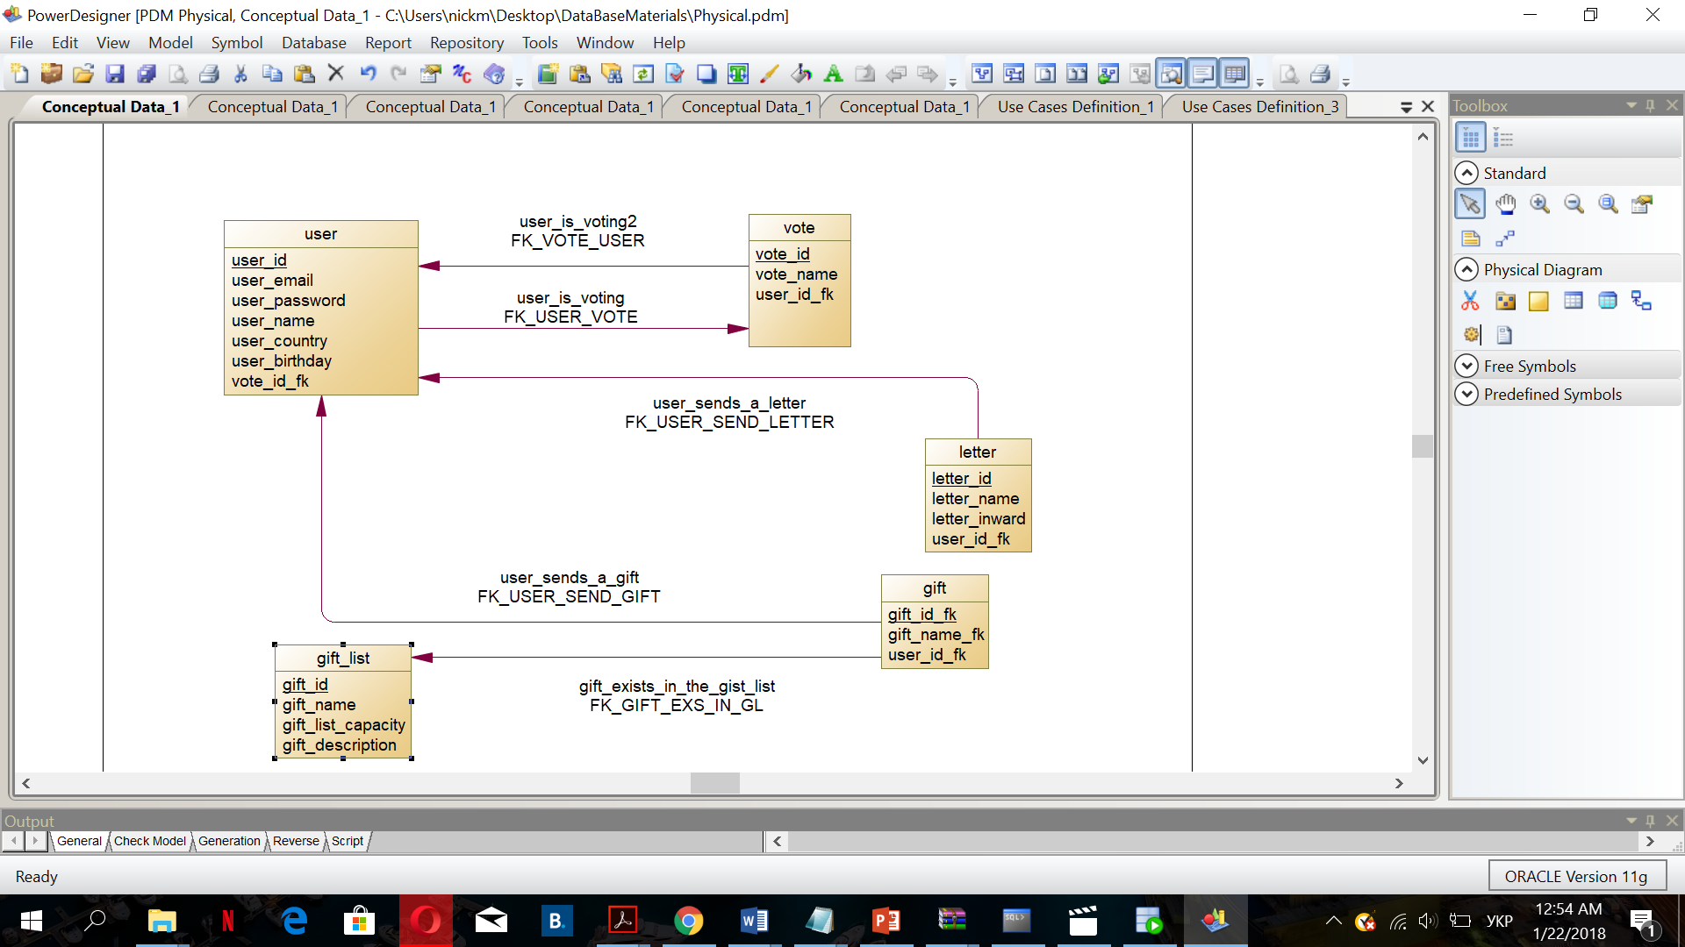

Рисунок 4.3 – Фізична ERD

# ВИСНОВКИ

В даній курсовій роботі реалізована система автоматизації процесу голосування

Серед основного функціоналу даної системи є наступне:

1. створення користувача із відповідною з власною інформацією та інформацією про голосування
2. можливість голосувати за певного конкурсанта;
3. обирати подарунок або лист та надсилати їх конкурсантам;
4. також було передбачено аспект безпеки – користувач має доступ не до самих таблиць, а до їх представлення.

Не весь перелічений функціонал є доступним будь-якому користувачу. Кожен користувач має свій дозволений набір функцій. Це детальніше описано в підрозділі 1.1.

Логіка даної системи описана в діаграмі «зв’язок-сутність», що має 5 сутностей (користувач, голусування, подарунки, лист подарунків, листи), зв’язки між сутностями і множину атрибутів до кожної. Дані сутності та атрибути допомогли побудувати схему реалізації та взагалі функціонування системи задля оптимальності як з точки зору реалізації, так і з точки зору функціонування та використання. Дана діаграма описана детальніше в розділі 5. Саме починаючи з цього будувалась база даних. Перша концептуальна модель ER діаграми була основою для побудови логічної та фізичної, а далі і схеми бази даних (побудови логіки та складання скрипту створення схеми БД).

Для роботи із БД використовували мову PL/SQL, базу даних Oracle та середу розробки SQL Developer.

# СПИСОК ВИКОРИСТАНИХ ЛІТЕРАТУРНИХ ДЖЕРЕЛ

1. Форта Б. - Освой самостоятельно SQL. 10 минут на урок, 3-е издание. – Вильямс, 2005.

# ДОДАТОК А

В даному додатку надані скріни спринтів, що розроблені для проектування. Детальний розгляд наведено в розділі 3.

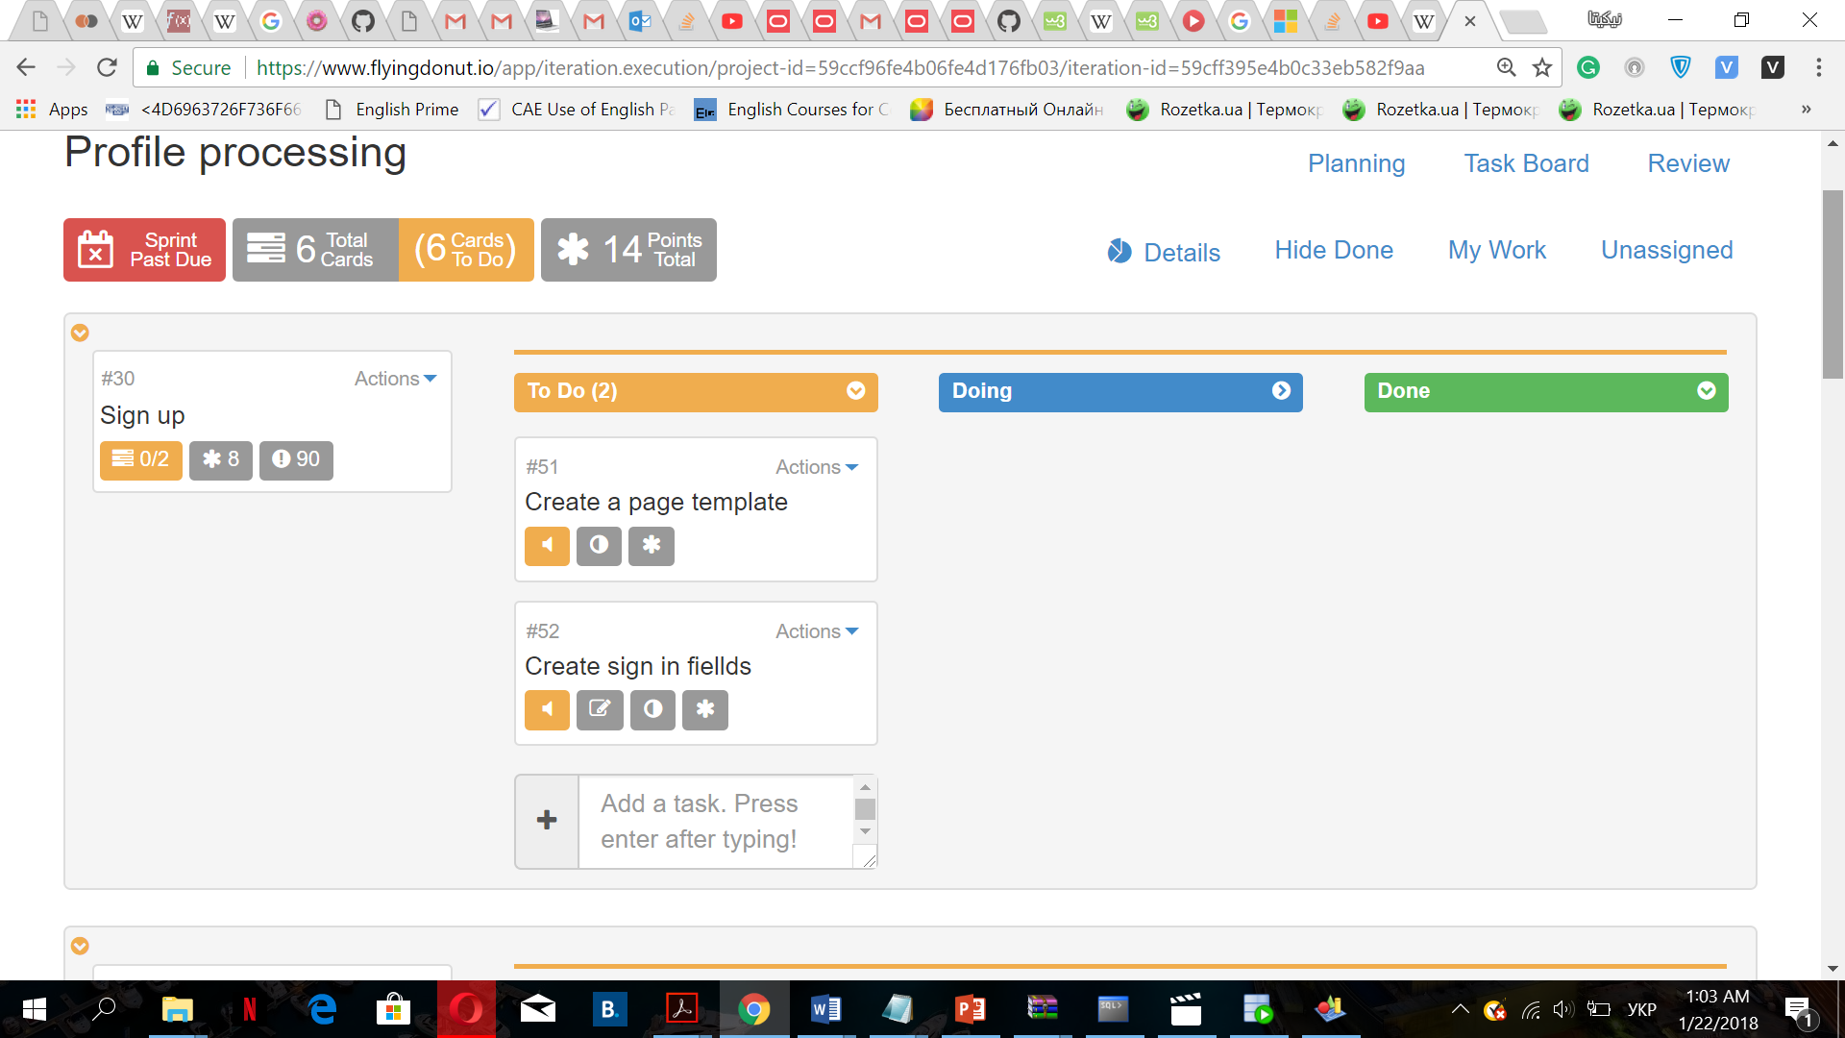

Рисунок А.1 – Scrum. Перший спрінт Sign in

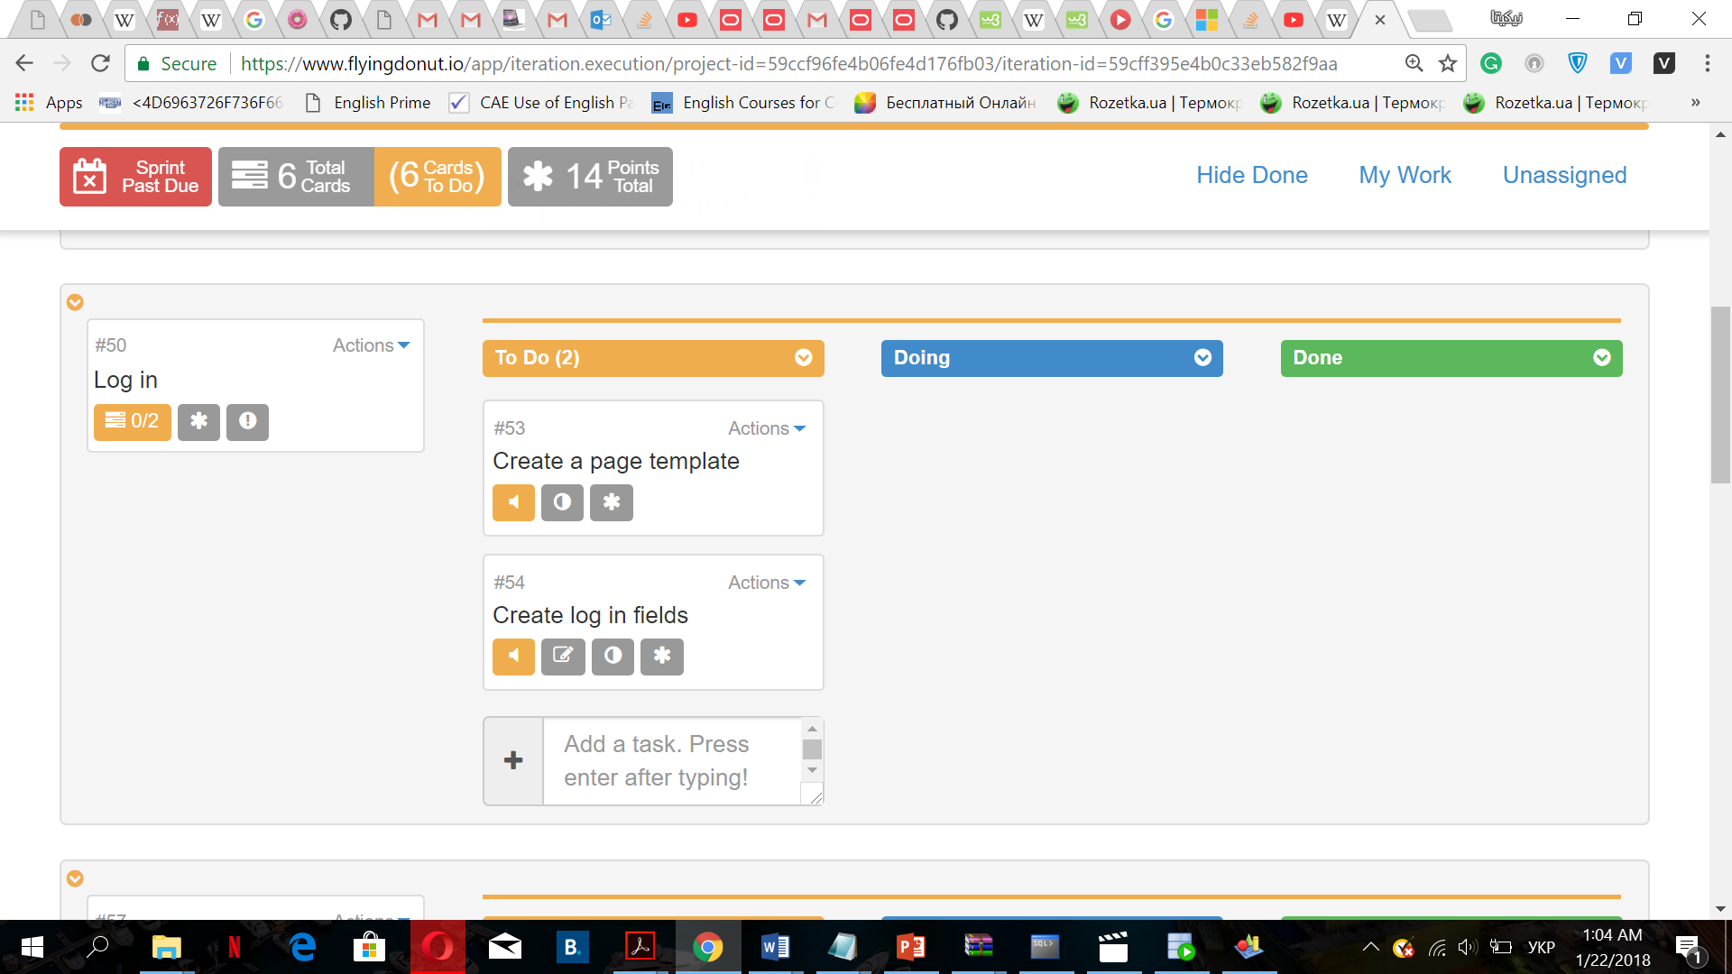

Рисунок А.2 – Scrum. Спрінт Log in

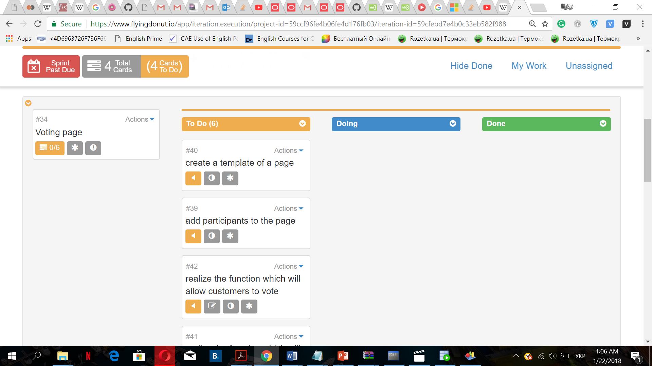

Рисунок А.3 – Scrum. Voting

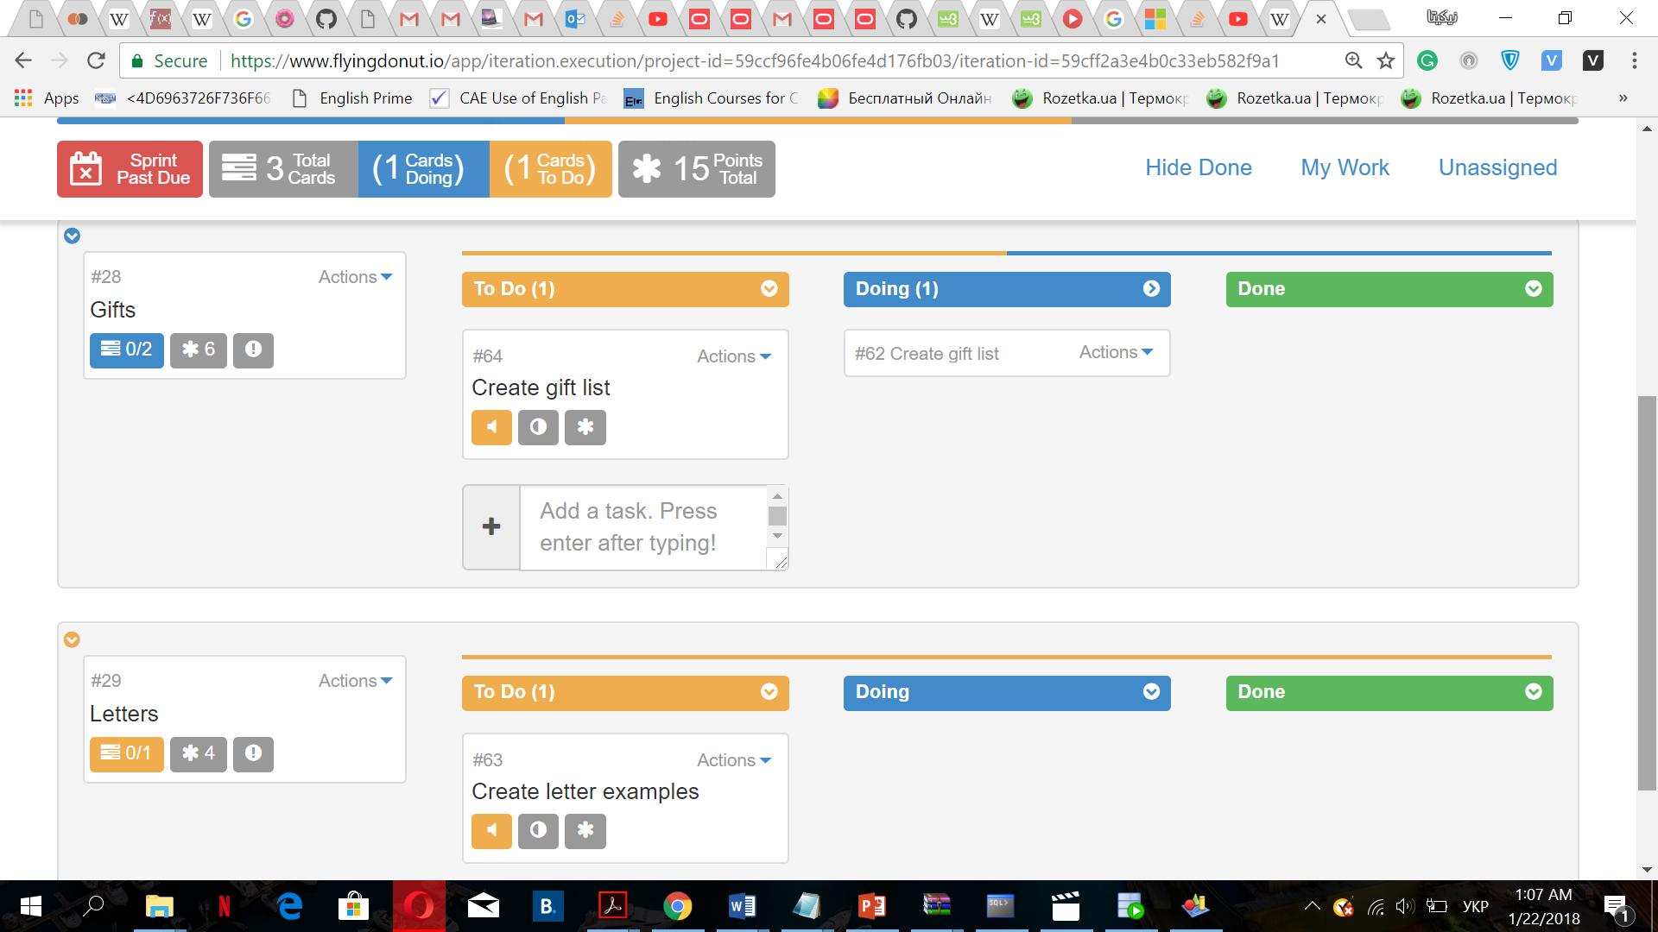

Рисунок А.4 – Scrum. Gifts and letters

# ДОДАТОК Б

.Діаграма послідовності для адміна показана на рисунку Б.1

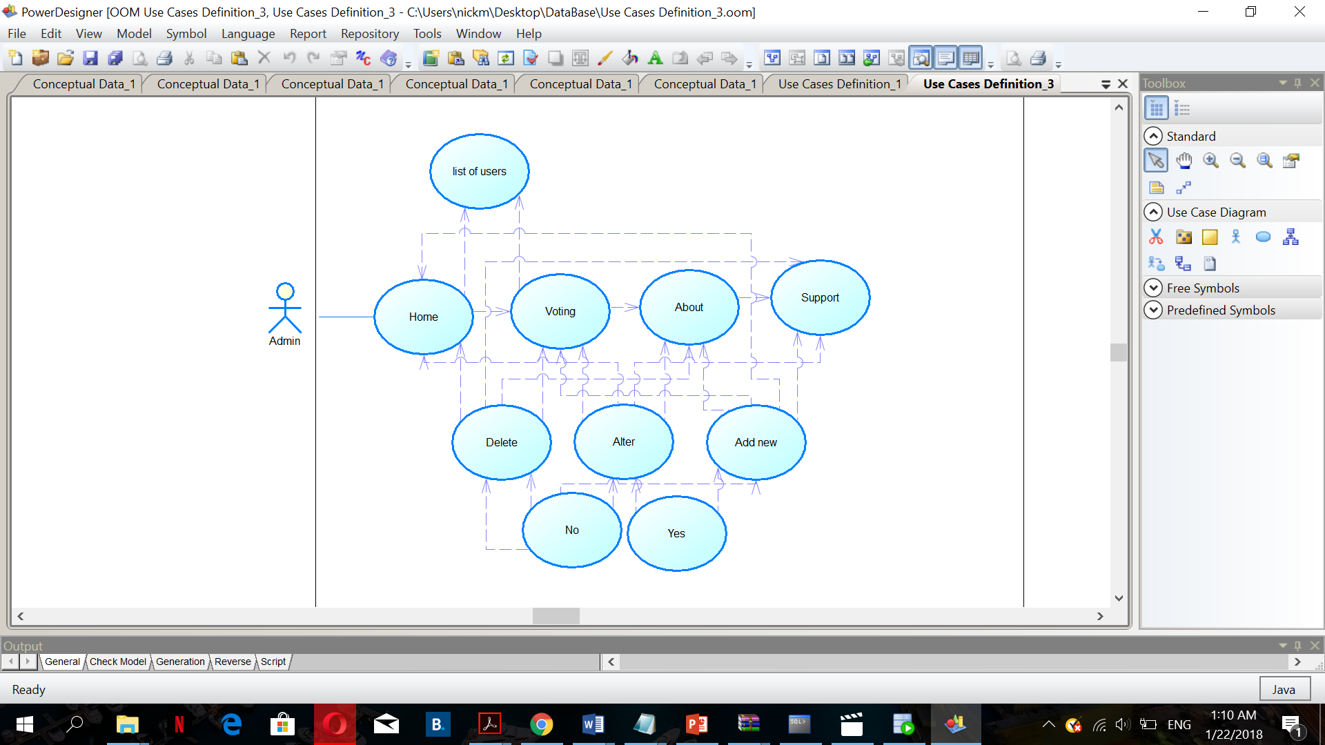

Рисунок Б.1 – Use Case діаграма для адміна

Діаграма послідовності для користувача – на рисунку Б.2.

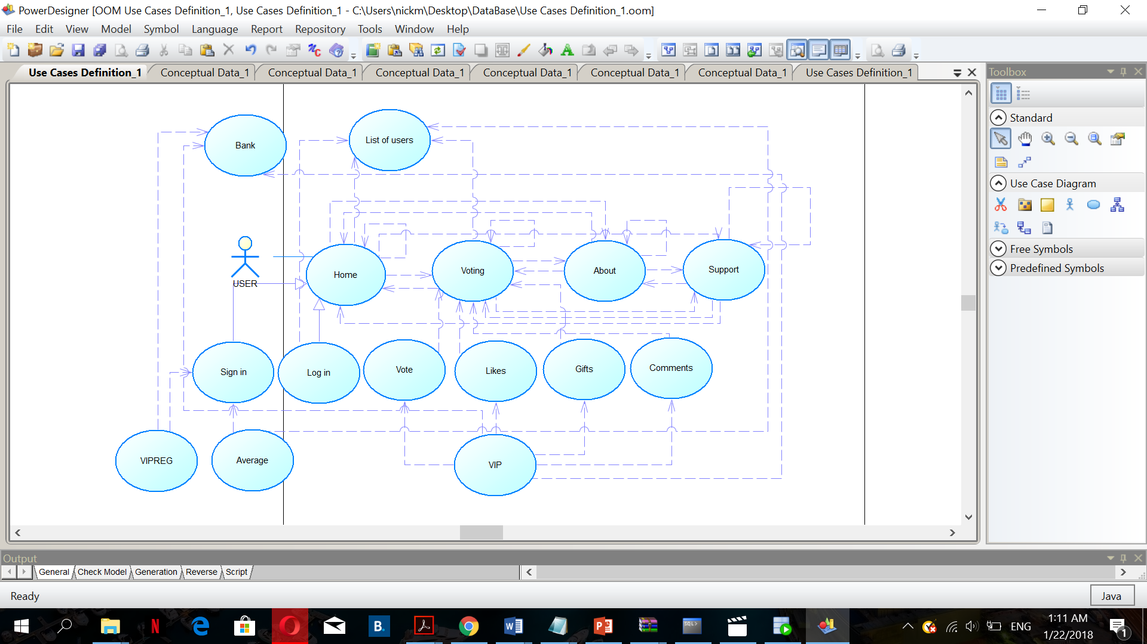

Рисунок Б.2 – Use Case діаграма для користувача